山东大学 计算机科学与技术 学院
计算机组成与设计 课程实验报告

学号：202300130234 | 姓名： 陈俊宏 |  | 班级： 4

实验题目：节拍脉冲发生器时序电路实验
实验学时：2 |  | 实验日期：
实验目的：

实验软件和硬件环境：
软件环境：
Vivado软件、FPGA实验平台
硬件环境：
1.实验室台式机
2.FPGA服务器，PYNQ-Z2开发板
实验原理和方法：

实验步骤：
（1）原理图输入：根据电路图，连接好相应的部件
（2）管脚锁定：使用adpt_in\out进行
（3）原理图编译、适配和下载，原理图如图所示：
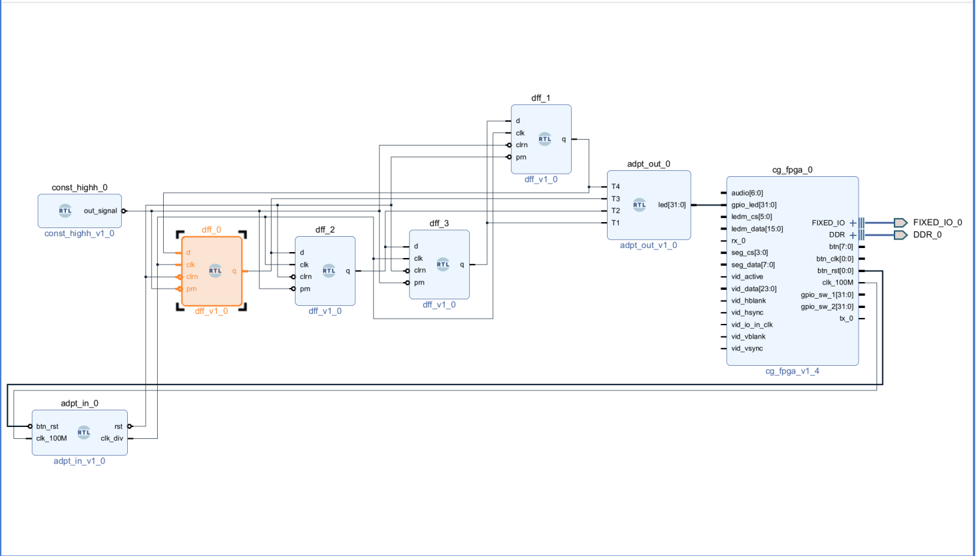
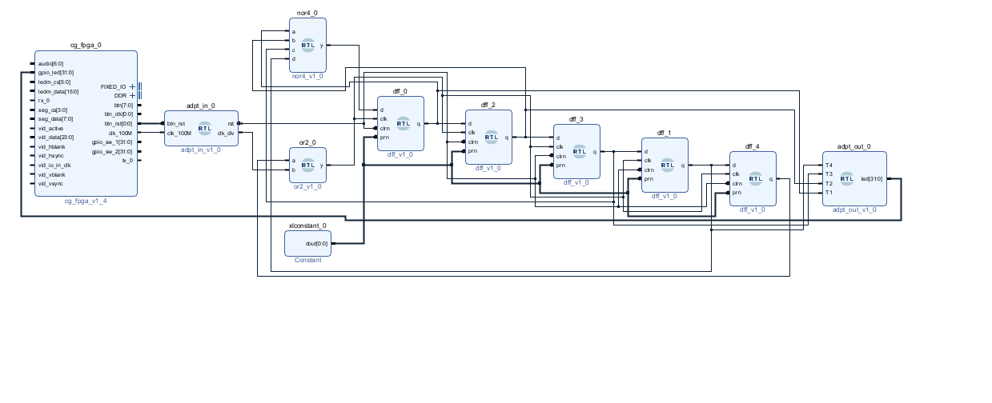
在实验平台上分析其正确性。

结论分析与体会：
这次的实验让我对于时序电路有了一个深入的理解。懂得了如何运用寄存器对数据的保存功能来实现数据的时序输出。

必做：
连续节拍发生器：
该实验通过第一个寄存器的prn开关提供初始节拍，但当rst置位时，别的寄存器是clrn
置位，故此时别的寄存器无结果。当clk开关周期性启动时，第一个寄存器的置1传递到前方寄存器，此时rst关闭，而每个寄存器的输入都是接入上个寄存器的输出，故寄存器的输出不断传递下去，从而实现了连续的节拍发生器。

选做：
单步节拍发生器：
该实验是在连续节拍发生器的基础上对寄存器开关clk和第一个寄存器的输入进行了改进，由于连续节拍发生器的第一个寄存器的输入接的是最后一个寄存器的输出，这会导致数据一直传递下去。故要实现单步，只能是当前步数结束才给第一个寄存器置一，这时只需把四个寄存器的输出或非起来即可。而clk的开关在完成了一次步数后需要停止寄存器的工作，故多加了一个寄存器使开关在结束后一直接收置一信号，只有rst开关使寄存器置零时，clk才会产生跳变从而让寄存器继续工作。

结果演示：

